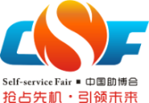
2024第十一届亚洲自助售货及智慧零售博览交易会
The 11th Asia Vending & Smart Retail Expo 2024
时间：2024年5月30日-6月1日 地点：广州·广交会展馆
规模：80000㎡，参展商：500+家，采购商：30000+名
主办单位››››
亚太自助售货行业联合会
广东鸿威国际会展集团有限公司
组织单位››››
中国商业联合会智慧商业分会
亚洲商业与办公供应商联盟协会
广东省对外经济合作企业协会
广东省粤港澳经贸发展促进会
国际机构››››

亚太自助售货行业联合会（APVA）
台湾自动贩卖同业公会
波兰售货协会(PSV)
日本自动售货机协会(JVMA)
美国自动售货协会(NAMA)
澳大利亚售货协会(AVA)
墨西哥售货协会(ARROVA)
意大利自助售货机行业协会(CONFIDA)
西班牙售货机协会(ANEDA)
德国自动售货协会专业委员会(BDV)
英国自动售货机协会(AVA)
俄罗斯国家自动售货协会(RNVA)
法国自动售货协会NAVSA
丹麦自动化协会(DAFA)
瑞士自动售货协会(VVS)
瑞典自动贩卖协会(SVF)

支持单位››››

北京银海之星商贸有限公司
广东便捷神科技股份有限公司
广东鸿威国际会展集团有限公司
久铂塔自动售货机（上海）有限公司
青岛易触科技有限公司
日本TKB国际贸易株式会社
湖南中谷科技股份有限公司
福建骏鹏易丰商用设备有限公司
湖南兴元科技股份有限公司
湖南金码智能设备制造有限公司
江苏蓝天空港设备有限公司
江苏赛杰售货机有限公司
克瑞国际商贸（北京）有限公司(原CPI)
上海米泉自动售货机有限公司
上海百纶集科技发展有限公司
上海博申自动售货机有限公司
上海煦荣信息技术有限公司
腾厚（上海）实业有限公司
宁波奉化智越售货机部件有限公司

承办单位››››
广东鸿威国际会展集团有限公司

为您打造最具活力的自助售货及智慧零售行业市场››››
作为行业的风向标——亚洲自助售货及智慧零售博览交易会（CSF），已成功举办十届，累计展览面积达30万平方米，服务近2000家企业，参观观众达30万人次，与全球超过16个自助售货协会、各地运营商、品牌方、经销商、各地物业方紧密合作，CSF已发展成为全球自助售货行业具有高度影响力的供需对接全生态B2B平台，也是一年一度自助售货及商业设施业界全方位、多维度交流与合作的桥梁和纽带。
2024年5月30-6月1日，第十一届亚洲自助售货及智慧零售博览会将在广州广交会展馆隆重举办，展会预设8万平方米，汇聚各大饮料零食品牌，售货机明星产品，云值守无人店，涵盖饮料零食、生鲜水果、咖啡、奶茶等各类售货机、收银支付设备，300+国内外协会及媒体鼎力支持，更有行业高峰论坛、“金智奖”颁奖典礼、新品发布会等精彩活动等您品鉴！
同时组委会已与全球各大自助售货展达成战略合作，帮助国内企业开拓海外市场，包括俄罗斯、法国、泰国、意大利等海外品牌自助售货展览会。

上届回顾››››
2023亚洲自助售货及智慧零售博览交易会于2023年5月15-17日，在广州·广交会展馆圆满落幕，展品涵盖饮料零食品牌，自助售货机，自助娱乐设备，智慧零售，商业支付，商超设备，生鲜技术等，吸引380余家自助售货、智慧零售、零售空间、商业支付企业参展，超过6万人次国内外专业观众到场参观，其中来自国外的专业买家达到了800多人。

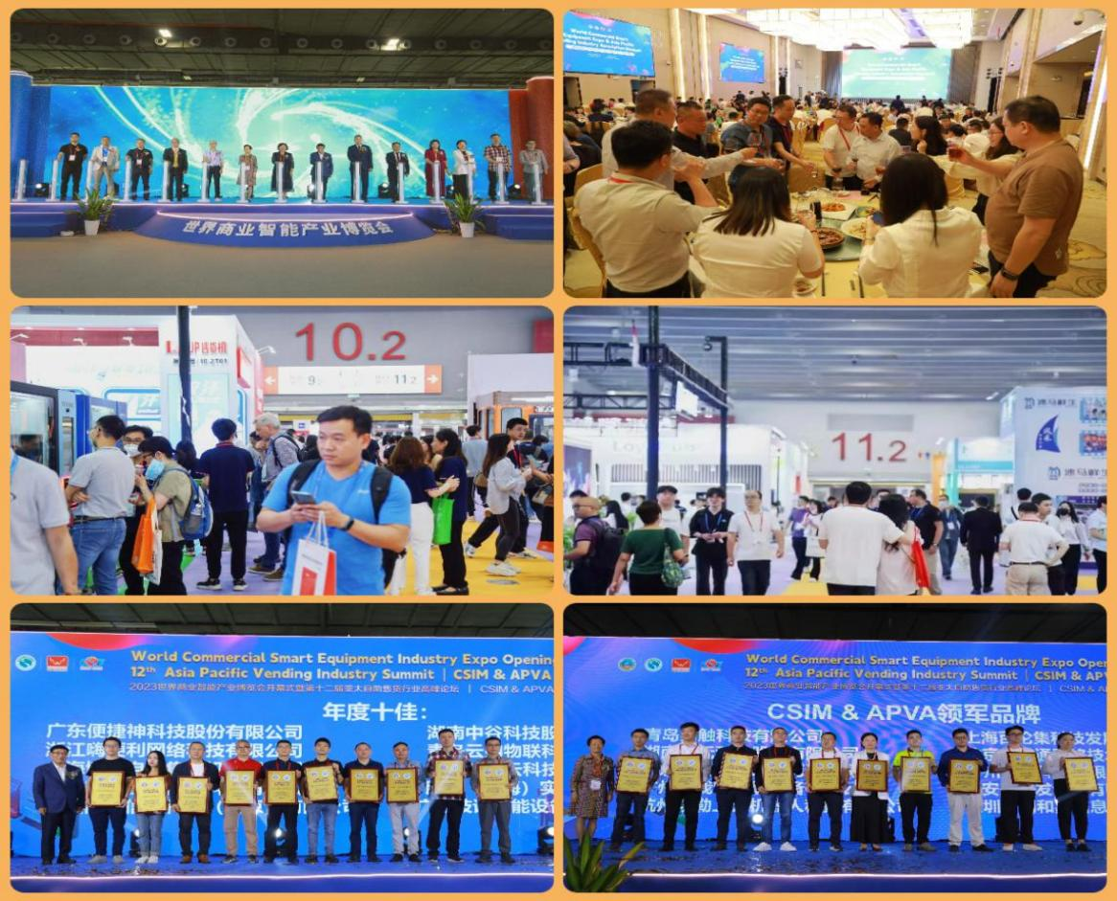
展商反馈››››
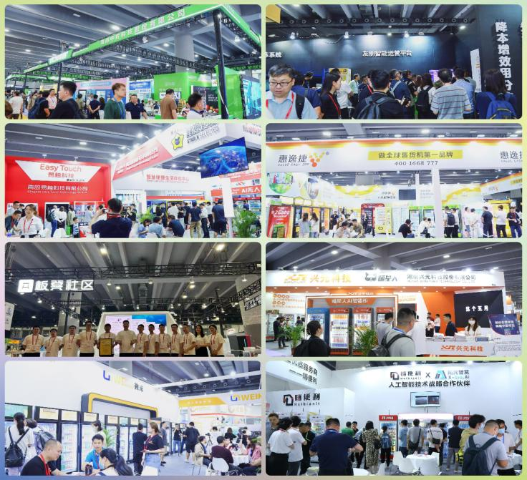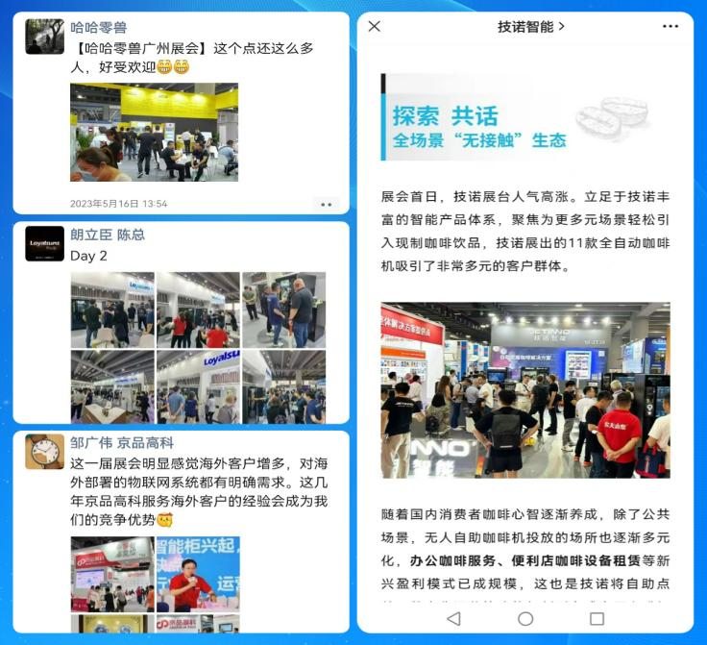
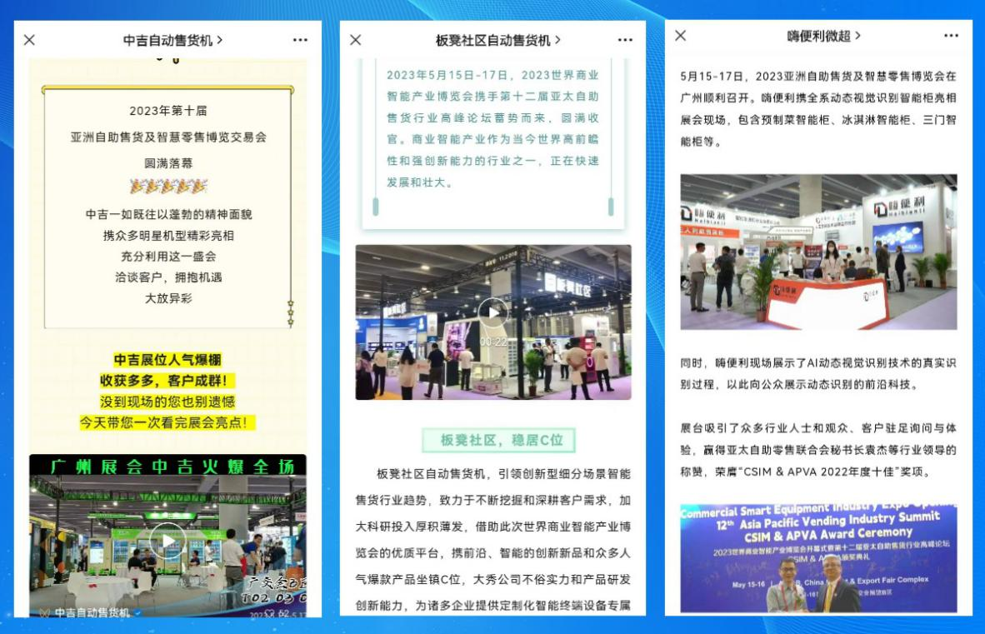

展会优势››››
全球最大自助售货展
50000平方米规模，500+展商参与，30000+观众参观采购，CSF已成为全球最大、最具影响力、最专业的自助售货行业展。
国际协会，鼎力相助
组委会与日本自动售货机协会、美国自动售货协会等16个海外协会以及数百家国际行业媒体机构达成战略合作，创造国际自助售货及智慧零售行业年度聚焦点。
鸿威集团，实力之选
作为年举办展会数量全国第二的会展公司，鸿威集团每年在全球举办国际性展会80多场，18年来总展览场次超1000场，服务参展商超过10万家，接待专业观众超过2000万人次。2019年正式成为UFI(国际展览联盟)成员，专业办展能力得到国际认可。
买家定制，效果卓著
与国内外实力的运营商、加盟商、经销商达成长期合作，一对一为参展商提供买家定制服务，海外买家线上对接，前1万名采购商免费提供星级酒店住宿，实现展商效益最大化。
行业品牌，强强联合
联合国内外行业百强品牌，全力打造集自助售货、智慧零售、商业支付、生鲜冷链、商超设备于一体的行业盛会。
线上线下结合，高效获客
通过云展动力平台，实现365天/24小时参展，实现“云展示”、“云对接”、“云洽谈”、“云签约”，帮助企业拓宽营销渠道，开拓国际市场，促进全球贸易合作。

采购商精准对接
- 通过媒体、电话、短信、邮件、网络宣传、杂志宣传、寄信（邀请函+门票）、官网、微信公众号、拜访等方式向采购商发出邀请。
主要包括：参展商合作伙伴、长期合作的采购商、售货机运营商、零售设备经销商、代理商、地方经营单位（全国飞机场、汽车站、医院、银行、高铁站、火车站、地铁站、公园景区、会展中心、学校、电影院、酒店、大卖场、大商场、写字楼、工厂等）、零售品牌（商超、便利店、餐饮企业、生鲜超市、美妆店、鞋服品牌、智慧药房、连锁品牌、食品饮料供应商等）、行业协会、媒体、政府单位、投融资公司负责人等。
- 国际线上展会平台对接。组委会定期举行云上海外展，入驻参展商，邀约国际采购商进行线上采购对接，全面打通线上线下、国际国内企业间的合作。目前组委会有举办云上东盟、意大利、俄罗斯及菲律宾自助售货、智慧零售展。
- 组织行业协会组团参观，邀约采购商参观团。

推广计划全方位覆盖››››
◆ 国内外客服部，将通过电话、短信、邮件、传真、微博、微信、APP、小程序、自媒体、杂志宣传等方式，向目标观众发出邀请。
◆ 组委会将通过300多家大众媒体、网络媒体、专业媒体发布展会信息，吸引买家到会。
◆ 组委会将定向给专业买家寄出邀请函、请柬、门票、简报等10万张/套。
◆ 在国内外同类展会和相关论坛上，向业界推介展会信息，吸引更多专业人士到会。
◆ 召开新闻发布会，通过全球媒体发布展会信息，扩大博览会在境内外的影响力。
◆ 专业买家，前1万名专业采购商免费提供星级酒店住宿，实现展商效益最大化。

同期活动››››
- 2024亚太自助售货行业高峰论坛
- 2024亚太自助售货行业“金智奖”颁奖典礼
- 2024参展商新品发布会
- 2024亚洲乳业博览会暨广州鲜奶节
- 2024亚洲商业支付系统与设施博览会
- 2024亚洲商业零售空间博览会

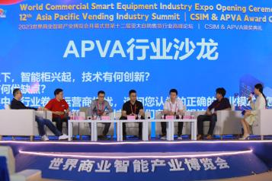
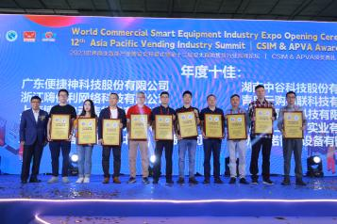
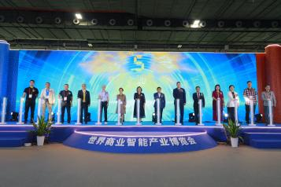
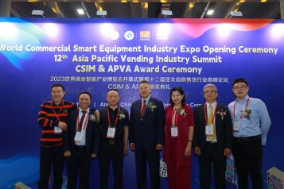

展品范围››››
- 各类型自助售货机：食品饮料自动售货机、盒饭、面条、薯片、匹萨自动售货机、自动果汁售货机、蔬菜水果鲜肉自动售货机、用于出售化妆品、花卉/盆栽、杂志/报纸等中小商品型自动售货机、全系列组合式自动售货机无人便利店、无人店、自动售水机、自助冰淇淋机、开门自取柜、自助咖啡机、自助售药机、自动售票机、各类新型售货机等；
- 自动售货零配件及材料：机箱、玻璃门、路由器、RFID技术、售货机触摸显示屏、电源、钣金外壳、照明、微电机、弹簧、电磁铁、同步带、线束、锁具、开关、货道、按键、及配套产品，自助打奶器、咖啡杯、杯座、落杯器、咖啡勺、咖啡与茶包装材料等；
- 支付系统及自助售货科技：收币器、识别器、非接触IC卡、非现金支付系统、微信支付系统、银联支付系统；售货机软件/硬件；智慧化购物终端等；远程监控系统、路线运营系统、数据收集及报告系统、无线通信系统、GPS全球定位系统、电子商务应用等；短距离通信终端、短距离无线通信芯片、短距离无线数传模块、蓝牙传输系统；
- 通过自动售货机出售的快消品：如瓶装/罐装饮料、矿泉水和蒸馏水、小包装便利食品等适合售货机售卖产品；
- 共享自助休闲设备：共享充电宝、扭蛋机、自动礼品贩卖机、自助点唱机、自助按摩椅等；
- 自动售货服务产品运营服务公司：食品饮料供应商、售货机产品供应商、售货机解决方案商、相关认证机构、相关媒体、杂志及网站；
- 通过自动售货机出售的快消品：如瓶装/罐装饮料、矿泉水和蒸馏水、小包装便利食品等适合售货机售卖产品；
- 云值守无人商店、智慧门店解决方案、智慧零售解决方案、客流量统计分析系统、大数据分析系统、云存储、大数据云端管理平台系统、数字营销、POS、ERP系统、全渠道解决方案等。
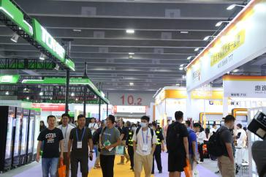
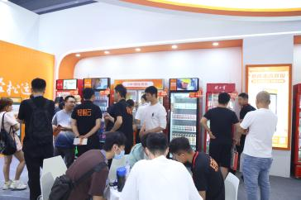
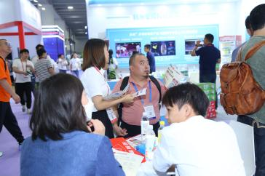
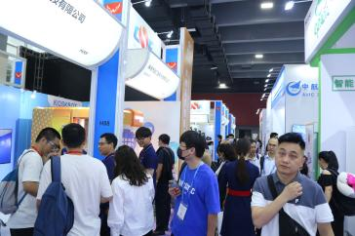

参展费用››››
标准展位 | 国内企业（RMB） | 13800元/个 | 3m×3m(三面围板（2.5米高）、洽谈台一张、折椅二把、日光灯二盏、中英文楣板、垃圾篓、地毯；
 | 境外企业（USD） | $2600/个
豪华标准展位 | 国内企业（RMB） | 15800元/个
 | 境外企业（USD） | $3000/个
空 地 | 国内企业（RMB） | 1500元/m² | 36m²起租，不包括任何设施，参展单位需自行设计、装修, 组委会按RMB 50元/m²收取特装管理费。
 | 境外企业（USD） | $260/m²
注：国内企业双开口展位另加收展位费RMB500元/个，国外企业双开口展位另加收费USD10%展位费。
广告费用››››（广告版面由广告商自行设计)
封 面 | 18000元 | 门 票 | 12000元/2万张
封 底 | 15000元 | 展会手提袋 | 50000元/1万个
扉 页 | 10000元 | 彩色内页 | 5000元
封二/三、跨版 | 9000元 | 黑白内页/企业简介 | 3000元
参观指南广告 | 3万元/1万张 | 参观商证件广告 | 3万元/1万个

参展程序››››
参展企业确定参展后，请确定展位位置，详细填写《参展申请表》，并加盖公章，复印营业执照副本加盖公章，寄到组委会办公室（下方地址）。参展企业于五个工作日内汇款，请将汇款底单传至组委会，组委会收到款项后，将给参展企业寄发参展商手册。

主办方联系方式››››广东鸿威国际会展集团有限公司
联系人：陈经理
手机：18613028830（微信）
网址：http://www.chinavmf.com
邮箱：1583126198@qq.com
办公地址：广州市海珠区新港东路1000号保利世贸中心C座西塔7层

